연구참여A 실습일지

학 번 |  | 20191385 |  | 성 명 | 김승현 | 날짜  및 시간 | 2024년 06월 26일 14:00 - 17:00
실  습  내  용 | 실 습 명 |  | YOLOv3 모델을 활용한 객체 탐지
실  습  내  용 | 실습 환경 |  | 영상 및 지능정보 연구실  Window/Conda가상환경/Python(3.9.13)/YOLOv3/opencv-contrib-python(4.6.0.66)
실  습  내  용 | 실습  의  순  서  와  핵  심  ⁀  도  해  ︶ | - 객체 탐지 모델 중 하나인 YOLO를 활용하여 영상(이미지)에서 객체를 탐지해보고, 웹캠을 활용하여 실시간으로 영상(비디오)에서 객체를 탐지해본다.  - 객체 인식, 분할 등이 가능한 대규모 이미지 데이터 셋인 COCO dataset을 활용한다.  딥러닝 기반의 객체 탐지는 크게 두 가지 방법론이 있다. 후보 영역을 생성하고 분류를 통해 물체 여부를 판정하는 Two-stage 방법과 후보 영역 생성과 영역 분류를 동시에 진행하는 One-stage 방법이다. Two-stage 방법의 대표적인 모델로는 RCNN, fast-RCNN, faster-RCNN이 있고, One-stage 방법의 대표적인 모델은 YOLO, SSD가 있다. 두 가지 방법은 장단점이 있는데, Two-stage 방법은 높은 정확도를 보여주지만 느린 처리 속도의 단점을 가지고 있다. One-stage 방법은 Two-stage 보다는 낮은 정확도를 보여주지만 빠른 처리 속도를 통해 실시간 처리에 적합한 장점을 가진다. 본 실습에서는 One-stage 방법 중 하나인 YOLO를 활용하여 영상에서 객체를 탐지하고 분류한다. YOLO는 여러가지 버전이 존재하지만, 본 실습에서는 YOLOv3를 사용하고 사전 학습된 모델(yolov3.weights, yolov3.cfg)을 활용하여 간단한 탐지 문제를 해결해보고자 한다.  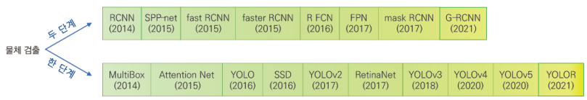  <객체 탐지를 위한 CNN의 발전 단계>  - 영상(이미지)  https://pjreddie.com/에서 yolov3.weights와 yolov3.cfg파일을 다운받고, python으로 코드를 구성한다. 이후 COCOdataset에 있는 클래스를 활용하여 영상(이미지)에서 클래스에 해당하는 객체의 BBOX를 그리고 클래스명과 신뢰도를 출력한다.  - 영상(비디오)  영상(이미지)와 코드 구성은 동일하게 하고 반복문을 통해 카메라 영상을 읽어와 해당 영상에서 객체 탐지를 진행한다.  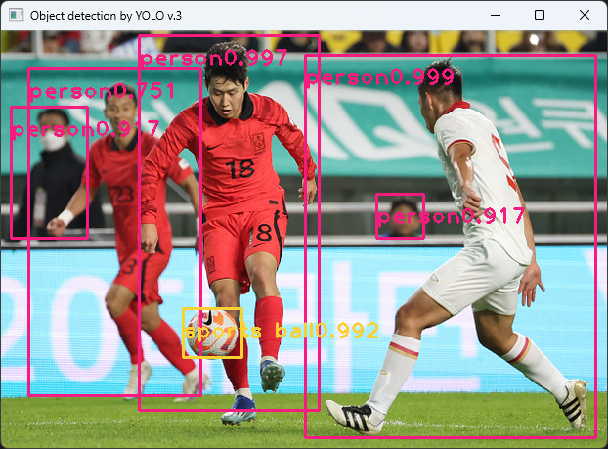  <영상(이미지) 객체 탐지 결과>  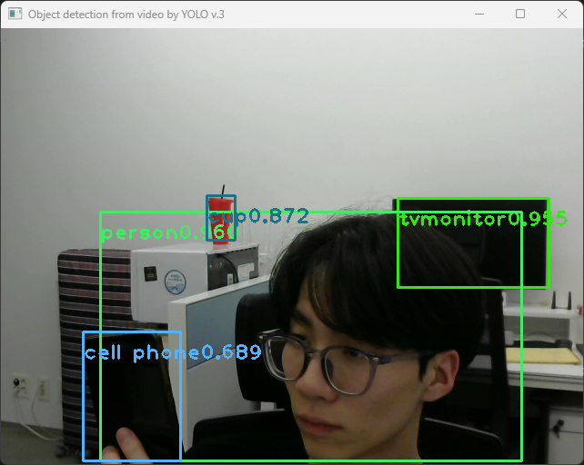  <영상(비디오) 객체 탐지 결과>
실  습  소  감 | 객체를 탐지하는 방법이 2가지가 있다는 사실을 알 수 있었고, 그 중 실시간성에 유리한 방법이 One-stage라는 것을 알게 되었다. 그러나 정확도 부분에서 Two-stage 방법이 더 좋다고 하지만, 최근에 나오는 모델들은 One-stage 방법과 거의 유사하게 나온다고 한다. 다양한 YOLO 버전이 있지만, 참고서 ‘[한빛아카데미]컴퓨터 비전과 딥러닝’를 통해 실습을 진행했기에 YOLOv3를 활용했다. 영상(이미지, 비디오)에서 객체를 탐지하고 분류하는 결과를 볼 수 있었고, 다른 버전의 YOLO를 활용해서 성능 차이를 체감해보고 싶다는 생각이 들었다.

